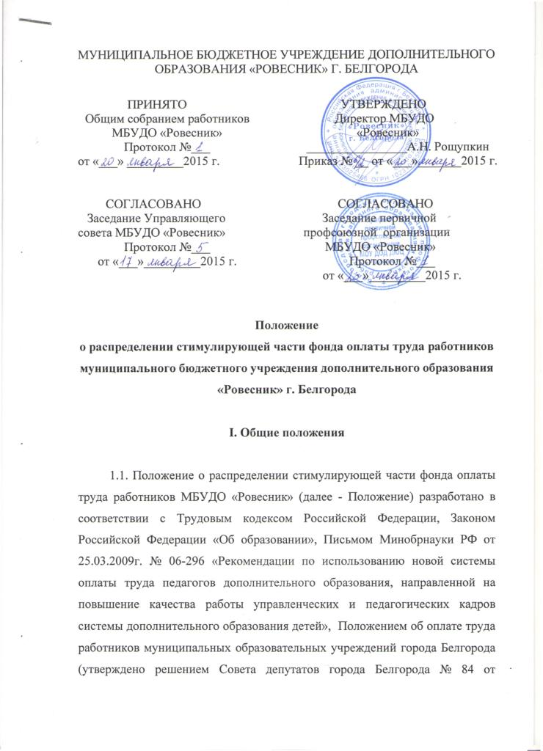

23.09.2008г. с изменениями и дополнениями, внесёнными решением сессии от 17.08.2012 г. № 640) в целях усиления материальной заинтересованности работников МБУДО «Ровесник» (далее - учреждение) в повышении качества образовательного процесса, развитии творческой активности и инициативы, установления зависимости их заработной платы от результатов труда.
1.2. Настоящее положение устанавливает порядок, показатели эффективности деятельности работников учреждения (приложение 1).
1.3. Стимулирующие выплаты устанавливаются на основе показателей эффективности деятельности, которые указаны в пункте IV настоящего Положения, деятельность работника по каждому показателю оценивается баллами в зависимости от степени достижения результатов.
1.4. Размер стимулирующих выплат в денежном выражении каждому
работнику определяется по следующей формуле: стимулирующий фонд педагогических работников учреждения за месяц разделить на сумму баллов педагогических работников умножитьна количество баллов конкретного работника по показателям эффективности деятельности.
Стимулирующий фонд прочих работников учреждения за месяц разделить на сумму баллов прочих работников умножитьна количество баллов конкретного работника по показателям эффективности профессиональной деятельности.
1.5. Стимулирующие выплаты устанавливаются всем работникам два раза в год (в январе и сентябре) по результатам работы. За отдельные результаты (победы в конкурсах профессионального мастерства и т.д.) стимулирующие выплаты устанавливаются на учебный год.
1.6. Работникам, являющимся внешними совместителями, стимулирующие баллы насчитываются на общих основаниях. Работникам,имеющим внутренне совмещение, баллы начисляются по основной должности.
1.7. Стимулирующие выплаты выплачиваются ежемесячно.
1.8. В целях обеспечения государственно-общественного характера управления при Управляющем совете создаётся комиссия по распределению стимулирующей части фонда оплаты труда работников учреждения (далее -Комиссия).

II. Организация деятельности комиссии

2.1. Комиссия создается, реорганизуется и ликвидируется решением Управляющего совета, которое утверждается приказом по образовательному учреждению.
2.2. Состав комиссии в количестве пяти человек избирается на заседании Управляющего совета. В состав комиссии входят члены администрации (1 чел.), руководители методических объединений (1 чел.), опытные и пользующиеся авторитетом педагоги (1 чел.), члены первичной профсоюзной организации (1 чел.), родители (1 чел.).
2.3. Работу Комиссии возглавляет председатель, который является членом Управляющего совета. Председатель организует и планирует работу Комиссии, ведёт заседания, контролирует выполнение принятых решений.
2.4. Секретарь Комиссии поддерживает связь и своевременно передаёт всю информацию членам Комиссии, ведёт протоколы заседаний, оформляет итоговый оценочный лист, выдаёт выписки из протоколов и (или) решений, ведёт иную документацию Комиссии.
2.5. Заседания Комиссии проводятся по мере необходимости, но не реже двух раз в год. Заседания Комиссии может быть инициировано председателем Комиссии, председателем Управляющего совета, директором учреждения.
2.6. Заседание Комиссии является правомочным, если на нём присутствует не менее 2/3 её членов. Решение Комиссии принимается простым большинством голосов от общего количества присутствующих на заседании. Каждый член Комиссии имеет один голос. В случае равенства голосов голос председателя является решающим.
2.7. Все решения Комиссии оформляются протоколом, который подписывается председателем и секретарём.
2.8. Основная компетенция Комиссии - распределение стимулирующей части фонда оплаты труда в соответствии с утвержденными показателями эффективности деятельности.

III. Порядок распределения стимулирующих выплат работникам Учреждения

3.1. Каждый работник учреждения самостоятельно заполняет показатели эффективности деятельности, которые разрабатываются администрацией и утверждаются на заседании Управляющего совета. Заполненныепоказатели эффективности деятельностиподписываются работником, указывается дата заполнения.
3.2. Заполненные и подписанныепоказатели эффективности деятельностиподаются в Комиссию через заместителя директора не позднее, чем за 10 дней до заседания Комиссии.
3.3.Администрация учреждения передает в Комиссию информацию о результатах деятельности работников в отчётный период не позднее, чем за 10 дней до заседания Комиссии.
3.4. Комиссия осуществляет анализпоказателей эффективности деятельности работников, составляет итоговый протокол с указанием баллов по каждому показателю критериев и общего количества баллов. Итоговый протокол подписываю все члены Комиссии, указывается дата его заполнения.
3.5.При наличии разногласий в оценке деятельности работника по одному или нескольким показателям критериев на заседание Комиссии приглашается работник и представитель администрации, ответственный за оценку данного показателя, с подтверждающими документами выставленных баллов. Если разногласия урегулированы, в итоговом протоколе напротив критерия, по которому возникли разногласия, ставятся подписи работника и представителя администрации, ответственного за данный показатель, прикладываются подтверждающие документы. Если разногласия не урегулированы, составляется протокол разногласий с мотивированным обоснованием выставленных баллов, который подписывается всеми членами Комиссии, и передаются в Управляющий совет и первичную профсоюзную организацию для принятия окончательного решения.
3.6.Комиссия обязана ознакомить, а работники в свою очередь ознакомиться, с итоговым протоколом под роспись.
3.7.С момента знакомства работников с итоговым протоколом в течение одного дня работники вправе подать обоснованное письменное заявление о несогласии с оценкой результативности их профессиональной деятельности по установленным показателям эффективности деятельности руководителю учреждения. Основанием для подачи такого заявления может быть только факт (факты) нарушения установленных настоящим Положением норм и технические ошибки, допущенные при работе со статистическими материалами.
3.8.Руководитель учреждения инициирует заседание Комиссии. Комиссия обязана рассмотреть заявление работника и дать ему ответ по результатам проверки в течение 3 дней со дня принятия заявления. В случае установления в ходе проверки факта (фактов) нарушения норм настоящего положения или технической ошибки Комиссия обязана принять меры для их устранения, внести изменения в итоговый протокол.
3.9.Итоговый протокол Комиссии с подписями всех работников учреждения, которые подтверждают факт их знакомства с выставленными баллами, протоколы разногласий (при наличии), протоколы заседаний Комиссии по фактам рассмотрения заявлений работников о несогласии с выставленными баллами (при наличии) передаются на согласование впервичную профсоюзную организацию и утверждение в Управляющий совет учреждения.
3.10.На основании представленных документов по согласованию с первичной профсоюзной организацией Управляющий совет принимает решение об установлении стимулирующих выплат работникам учреждения на соответствующий период.
3.11.На основании решения Управляющего совета и документов Комиссии руководитель учреждения издаёт приказ, в котором указывается по каждому работнику количество набранных баллов и сумма стимулирующих выплат. С приказом под роспись знакомятся все работники учреждения.

IV. Показатели эффективности деятельности работников Учреждения

4.1. Показатели эффективности деятельности работников, разработаны с учётом реализации компетентностного похода к осуществлению образовательного процесса и отражают результаты профессиональной деятельности работников по формированию у обучающихся базовых компетентностей (предметной, социальной, коммуникативной, информационной и других).
4.2. Показатели эффективности деятельности работников и количество баллов по каждому показателю критериев устанавливаются учреждением самостоятельно по предложению Управляющего совета, педагогического совета, первичной профсоюзной организации.
4.3. Корректировкапоказатели эффективности деятельности производится не чаще одного раза в год.

V. Порядок обжалования распределения стимулирующей части фонда оплаты труда

5.1. В случае несогласия с решением Управляющего совета о распределении стимулирующей части фондаоплаты труда работник вправе обратиться в комиссию по трудовым спорам в установленном Трудовым кодексом Российской Федерацией порядке.

